红发改发〔2018〕109号
吴忠市红寺堡区发展和改革局
关于红寺堡区综合市场改造配套基础设施工程建设方案的批复

红寺堡区建设和环境保护局：
报来《关于审批红寺堡区综合市场改造配套基础设施工程建设方案的函》（红建环函〔2018〕74号）及相关附件收悉。近日我局组织相关专家对广西华景城建筑设计有限公司编制的《红寺堡区综合市场改造配套基础设施工程建设方案》进行了评审。根据区政府常务会议纪要（〔2017〕1号）、专家评审意见及修改文本，为方便人民群众购物生活条件，促进商贸经济发展，同意建设红寺堡区综合市场改造配套基础设施工程。现批复如下：
一、项目建设地点
建设地点位于红寺堡区罗山路以东、团结街以北、扬黄路以西、金水街以南。
二、主要建设内容及规模
（一）道路工程。道路总长1037.505米，其中，步行道一（罗山路～扬黄路）长542.507米，道路红线宽度14米，3米人行道+8米步行道+3米人行道；步行道二（二十一支渠～团结街）长392.481米，道路红线宽度22米，4米人行道+14米步行道+4米人行道；步行道三（金水街～现状渠）长97.517米，道路红线宽度21.5米，5米人行道+8.5米步行道+8米人行道。道路结构层为5cm细粒式沥青砼+20cm水泥稳定沙砾+20cm级配砂砾，人行道结构层为6cm砼道砖+3cm水泥砂浆+15cm水泥稳定砂砾（5%），采用花岗岩F型道牙。设置无障碍设施。
（二）给水工程。给水主管道管径dn200mm，主管道总长987m，预留管道管径dn160mm，预留管道总长153m，管道采用聚乙烯PE100级给水管，热熔接口，管道基础为砂石基础，圆形砖砌检查井。东西方向管线布置在道路南侧人行道内，南北方向管线布置西侧人行道内。
（三）排水工程。排水主管道管径d400-600mm主管道总长970m，预留管道管径d400mm，预留管道总长188m，雨水管道管径d200-d300长327m，采用钢筋混凝土管，胶圈接口，管道基础采用混凝土基础，钢筋混凝土检查井，东西方向管线布置在道路北侧人行道内，南北方向管线布置东侧人行道内。
（四）路灯工程。路灯采用景观路灯工艺金属灯杆，双侧布置，灯杆间距为30米左右，共68盏，路灯光源选用LED，金属灯杆地下做混凝土基础。
（五）供热工程。敷设供暖主管道DN200-DN350长2120m，敷设预留管网DN200-DN350长300m，采用聚氨酯泡沫塑料预制直埋保温管，胶圈接口，管道基础为混凝土基础，混凝土检查井，东西方向管线布置在道路南北两侧人行道内，南北方向管线布置东西两侧人行道内。
三、投资概算及资金筹措
项目概算总投资1308.25万元，其中工程费用1140.46万元，其它费用105.49万元，预备费62.3万元。建设资金来源为除地方配套资金外，其余由建设单位自筹。
四、项目建设工期
建设工期为2018年3月至2018年8月。
五、几点要求
（一）按照建设程序抓紧做好开工前各项前期工作，争取尽快开工建设，早日发挥投资效益。
（二）严格控制投资概算，不得擅自变更建设地点、规模和内容；如确需进行调整的，及时报告我局。
（三）项目建设单位要全面履行党风廉政建设主体责任和廉洁自律各项规定，严格执行项目法人制、招投标制、监理制和合同制“四制”管理。项目施工、重要设备材料等委托招投标代理公开招标。
（四）项目开工建设后，每月按时向我局报送项目建设进度及投资完成情况。项目建设过程中做好安全生产相关工作。项目建成后，按有关规定及时组织验收。同时，请你单位在项目执行过程中，做好安全生产相关工作。

附件:1.红寺堡区综合市场改造配套基础设施工程建设方案投资概算表
2.红寺堡区综合市场改造配套基础设施工程平面位置示意图

吴忠市红寺堡区发展和改革局
2018年4月24日

(此件公开发布)
吴忠市红寺堡区发展和改革局 2018年4月24日印

附件1

红寺堡区综合市场改造配套基础设施工程建设方案投资概算表
序  号 | 项目名称 | 概算价值（万元）
序  号 | 项目名称 | 建筑工程 | 安装工程 | 其他费用 | 合计
一 | 工程费用 | 635.82 | 504.64 | 0.00 | 1140.46
（一） | 步行道一 | 241.11 | 227.90 | 0.00 | 469.01
1 | 道路工程(机动车道) | 129.78 |  |  | 129.78
2 | 道路工程(人行道) | 32.08 |  |  | 32.08
3 | 道路工程(附属工程) | 23.93 |  |  | 23.93
4 | 给水工程(土建) | 21.78 |  |  | 21.78
5 | 给水工程(安装) |  | 15.55 |  | 15.55
6 | 排水工程(土建) | 33.55 |  |  | 33.55
7 | 排水工程(安装) |  | 22.61 |  | 22.61
8 | 路灯工程 |  | 46.85 |  | 46.85
9 | 供热工程 |  | 142.90 |  | 142.90
（二） | 步行道二 | 281.32 | 199.03 | 0.00 | 480.35
1 | 道路工程(机动车道) | 176.94 |  |  | 176.94
2 | 道路工程(人行道) | 40.96 |  |  | 40.96
3 | 道路工程(附属工程) | 19.66 |  |  | 19.66
4 | 给水工程(土建) | 16.78 |  |  | 16.78
5 | 给水工程(安装) |  | 10.84 |  | 10.84
6 | 排水工程(土建) | 26.97 |  |  | 26.97
7 | 排水工程(安装) |  | 17.09 |  | 17.09
8 | 路灯工程 |  | 33.23 |  | 33.23
9 | 供热工程 |  | 137.87 |  | 137.87
（三） | 步行道三 | 72.41 | 77.71 | 0.00 | 150.12
1 | 道路工程(机动车道) | 43.91 |  |  | 43.91
2 | 道路工程(人行道) | 12.89 |  |  | 12.89
3 | 道路工程(附属工程) | 4.16 |  |  | 4.16
4 | 给水工程(土建) | 4.48 |  |  | 4.48
5 | 给水工程(安装) |  | 15.60 |  | 15.60
6 | 排水工程(土建) | 6.97 |  |  | 6.97
7 | 排水工程(安装) |  | 3.76 |  | 3.76
8 | 路灯工程 |  | 24.87 |  | 24.87
9 | 供热工程 |  | 33.49 |  | 33.49
（四） | 涵洞工程 | 40.98 | 0.00 | 0.00 | 40.98
1 | 盖板涵 | 11.89 |  |  | 11.89
2 | 圆管涵（1-16M) | 13.00 |  |  | 13.00
3 | 圆管涵（1-24M) | 16.09 |  |  | 16.09
二 | 其他费用 |  |  | 105.49 | 105.49
1 | 建设单位管理费 |  |  | 11.40 | 11.40
2 | 测量及规划放线费 |  |  | 5.70 | 5.70
3 | 地质勘察费 |  |  | 3.99 | 3.99
4 | 设计费 |  |  | 25.66 | 25.66
5 | 设计审图费 |  |  | 1.71 | 1.71
6 | 工程监理费 |  |  | 20.53 | 20.53
7 | 清单及招标控制价编制 |  |  | 3.99 | 3.99
8 | 招投标服务费 |  |  | 3.99 | 3.99
9 | 结算审计及财务决算 |  |  | 17.11 | 17.11
10 | 工程保险费 |  |  | 11.40 | 11.40
三 | 预备费 5% |  |  | 62.30 | 62.30
 | 合计 | 635.82 | 504.64 | 167.79 | 1308.25

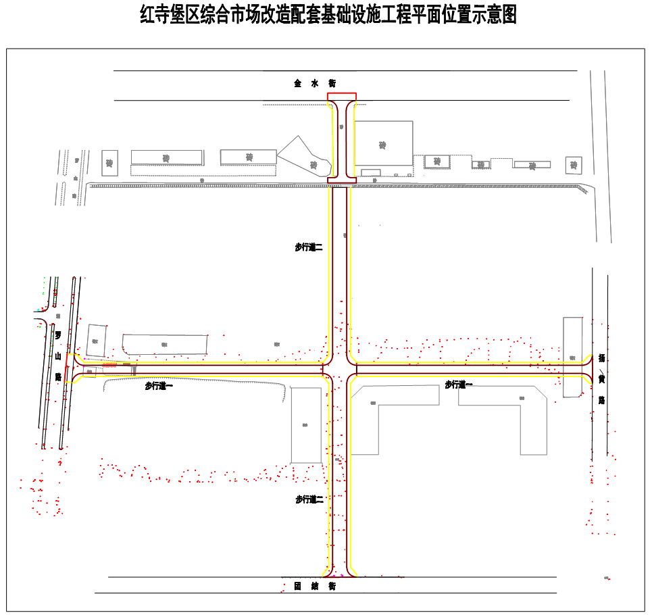
附件2

